N24-0240
kancelář
ADORN, s.r.o.
Legionářů 378
P říbram
261 01
tel.: 318 624 695
mobil:
e-mail: prendky@adorn.cz
Bankovní spo jení:
č.ú.:
IČ: 27453642 DIČ: CZ27453642
Nabídka: N24-0240
Objednatel:
Mě sto Příbram
Zimní stadion / p. Valčík
Adresa stavby:
IČ:
00243132
DIČ:
CZ00243132
Zást upce:
Cena celkem:
Cena bez DPH:
179 593,00 Kč
tel.:
fax:
DPH[21%]:
37 714,53 Kč
e-mail:
Ce na s DPH:
217 308,00 Kč
Adresa:
Tyršova 108
Dokončení výrob y:
P říbram
Termín realizace:
261 01
Výrobní rozměry dodal:
Zprac ován o dne: 20.3.2024
Zpracoval: Prendký Martin 775 580 716
Vážený zákazníku,
děkujeme za Vaši poptávku na produkty ADORN s.r.o. Cenová
nabídka je platná 1 měsíc od vyhotovení. Termín dodání je
v závislosti na typu a barvě profilu 10 - 16 týdnů od složení zálohy.
Před zahájením výroby požadujeme od zákazníka 50% zálohu
na základě domluvy. Je možné vypracovat smlouvu o dílo a upravit
platební podmínky dle domluvy.
Záruční doba na PVC okna a dveře je 5 let při odborné montáži.
Souhlasím se zpracováním svých osobních údajů pro interní potřebu.
8
:29:30 20.3.2024
Zpracováno systémem MISOFT - w ww .misoft.cz (Licence 1275)
1 / 3
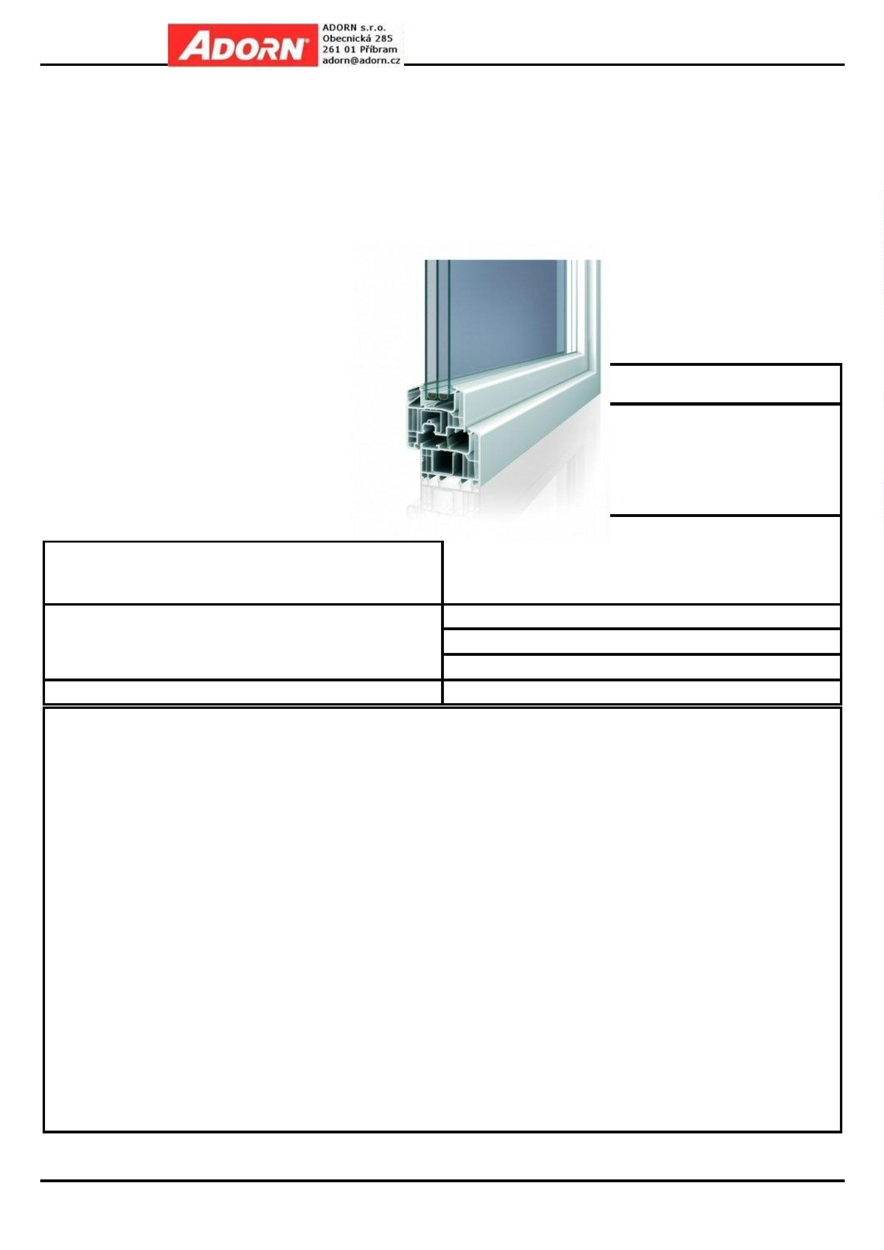

N24-0240
Pozice: 1/: Se sta va
Rozměry rámu: 12051,0 x 2950,0 mm
Stavební otvor: 12071,0 x 3000,0 mm
Pozice: 1a
Základní cena:Trojdílné okno se 2-m a
poutci
3000,0x2950,0 mm 1 ks
Barva (ext/i nt): 0003 - Bílá
20 707,00 Kč Sklo: XP111 Hladká výplň 24 mm
202,00 Kč
202,00 Kč
bílá
Barva (ext/int): 0003 - Bílá
S24F4-16A-4 Planitherm
Ultra N U=1.1
7531 - 69/76 Vision AD
7125 - 94/76 standard Vision AD
FIX - FIX
Sklo:
XP111 Hladká výplň 24 mm
bílá
202,00 Kč
Rám :
S24F4-16A-4 Planitherm
Ultra N U=1.1
202,00 Kč Sloupek:
Křídlo:
Rám :
Sloupek:
Křídlo:
7531 - 69/76 Vision AD
7125 - 94/76 standard Vision AD
FIX - FIX
Podklad.profil:14569 - 30 standard Prestige
5 komor+tep. izolace
Pevné příčky: 85/80 do křídla, standard
Podklad.profil:14569 - 30 standard Prestige
komor+tep. izolace
Pevné příčky: 85/80 do křídla, standard
Klika: žád ná - ŽÁDNÁ
Klika:
_____________________________________________________
Pozice: 1d 3000,0x2950,0 mm 1 ks
žád ná - ŽÁDNÁ
5
Základní cena:Trojdílné okno se 2-m a
poutci
20 707,00 Kč
_____________________________________________________
Pozice: 1b
3000,0x2950,0 mm 1 ks
Barva (ext/i nt): 0003 - Bílá
Základní cena:Trojdílné okno se 2-m a
poutci
Barva (ext/int): 0003 - Bílá
20 707,00 Kč Sklo:
XP111 Hladká výplň 24 mm
bílá
S24F4-16A-4 Planitherm
Ultra N U=1.1
7531 - 69/76 Vision AD
7125 - 94/76 standard Vision AD
FIX - FIX
202,00 Kč
202,00 Kč
Sklo:
XP111 Hladká výplň 24 mm
bílá
202,00 Kč
Rám :
202,00 Kč Sloupek:
Křídlo:
S24F4-16A-4 Planitherm
Ultra N U=1.1
Rám :
Sloupek:
Křídlo:
7531 - 69/76 Vision AD
7125 - 94/76 standard Vision AD
FIX - FIX
Podklad.profil:14569 - 30 standard Prestige
5 komor+tep. izolace
Pevné příčky: 85/80 do křídla, standard
Podklad.profil:14569 - 30 standard Prestige
komor+tep. izolace
Pevné příčky: 85/80 do křídla, standard
Klika: žád ná - ŽÁDNÁ
Klika:
žád ná - ŽÁDNÁ
5
_____________________________________________________
Spoje:
celkem
4 415,00 Kč
ZMKP spoj. profil kuplung 17m m
ZMKP spoj. profil kuplung 17m m
ZMKP spoj. profil kuplung 17m m
_____________________________________________________
Pozice: 1c
3000,0x2950,0 mm 1 ks
Základní cena:Trojdílné okno se 2-m a
poutci
20 707,00 Kč
Množství: 1
Cena za ks: 88 859,00 Kč
Celkem:
88 859,00 Kč
Pozice: 2/: Se sta va
Rozměry rámu: 3004,0 x 2952, 0 mm
Stavební otvor: 3024,0 x 3002,0 mm
Pozice: 2a
950,0x2100,0 mm 1 ks
Barva (ext/i nt): 0003 - Bílá
Základní cena: Dvojdílné okno s poutcem
Barva (ext/int): 0003 - Bílá
5 032,00 Kč Sklo:
XP111 Hladká výplň 24 mm
bílá
120,00 Kč
Sklo:
XP111 Hladká výplň 24 mm
120,00 Kč
S24F4-16A-4 Planitherm Ultra N U=1.
bílá
1
S24F4-16A-4 Planitherm Ultra N U=1.
1
7531 - 69/76 Vision AD
7125 - 94/76 standard Vision AD
FIX - FIX
Rám :
Sloupek:
Křídlo:
7531 - 69/76 Vision AD
7125 - 94/76 standard Vision AD
FIX - FIX
Rám :
Sloupek:
Křídlo:
Podklad.profil:14569 - 30 standard Prestige
5 komor+tep. izolace
Podklad.profil:14569 - 30 standard Prestige
komor+tep. izolace
žád ná - ŽÁDNÁ
Klika:
_____________________________________________________
Pozice: 2d 3000,0x835,0 mm 1 ks
žád ná - ŽÁDNÁ
5
Klika:
_____________________________________________________ Základní cena:Jednodílné okno
6 275,00 Kč
Pozice: 2b
1070,0x2100,0 mm 1 ks
Barva (ext/i nt): 0003 - Bílá
19 906,00 Kč Sklo: F4-16A-4 Planitherm Ultra N U=1.1
Základní cena:Jednodílné vchodové dveře
Barva (ext/int): 0601 - 601 Bílá / bílá
Rám :
85,00 Kč Křídlo:
7531 - 69/76 Vision AD
FIX - FIX
Sklo:
Rám :
XP111 Hladká výplň 24 mm
bílá
S24F4-16A-4 Planitherm Ultra N U=1.
1
Podklad.profil:14569 - 30 standard Prestige
5 komor+tep. izolace
Klika:
žád ná - ŽÁDNÁ
5102 - 84/76 6komor
_____________________________________________________
3
-těsnění
Spoje:
celkem
3 449,00 Kč
Práh:
Křídlo:
A1716 0 - AL práh nízký
5115 - VD Elegante
ZMKP spoj. profil kuplung 17m m
ZMKP spoj. profil kuplung 17m m
ZMKP spoj. profil kuplung 17m m
Podklad.profil:žád ná - ŽÁDNÁ
Pevné příčky: 85/80 do křídla, standard
Klika:
BEZ KLIKY - BEZ KLIKY
Výš ka kliky:
Popis:
od kraje křídla A:1041
Oboustranné madlo greenteQ nerez /
zavír ač GEZE TS 2000
_____________________________________________________
Pozice: 2c
950,0x2100,0 mm 1 ks
Základní cena: Dvojdílné okno s poutcem
5 032,00 Kč
Množství: 1
Cena za ks: 40 019,00 Kč
Celkem:
40 019,00 Kč
8
:29:30 20.3.2024
Zpracováno systémem MISOFT - w ww .misoft.cz (Licence 1275)
2 / 3
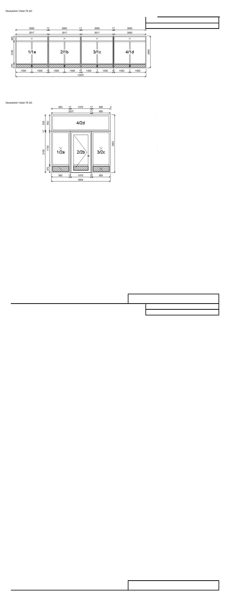

N24-0240
Cenová rekapitulace
Položek: 2 cena:
119 073,00 Kč
-5 954,00 Kč
Sleva
5,0%
-
----------
Cena po slevě
113 119,00 Kč
Doplňující profily
Příplatek za sklo
Zavírač GE ZE TS 2000
Oboustranné madlo greenteQ nerez
Demontáž
7 864,00 Kč
1 941,00 Kč
2 085,00 Kč
3 490,00 Kč
17 300,00 Kč
17 943,00 Kč
15 551,00 Kč
300,00 Kč
1,00 jm
1,00 jm
1,00 jm
59,81 m
59,81 m
Montáž
Zednické začištění
Doprava
Součet:
179 593,00 Kč
DP H[21%]:
37 714,53 Kč
Celkem:
217 308,00 Kč
Záloha:
0,00 Kč
Na ostatní sortiment (vrata, žaluzie, rolety, parapety, sítě proti hmyzu atd.) poskytujeme záruku dle zákona tj.
2 roky.
Montážní spáru mezi ostěním a rámem okna, doporučujeme osadit parotěsnou a paropropustnou zábranou
(dle ČSN 730540 - 2 tepelná ochrana budov).
Její cena není součástí cenové nabídky. Na vyžádání provedeme kalkulaci.
Cena běžného metru včetně montáže se pohybuje v závislosti na ostění od 80 - 150 Kč/bm
Od 1.1.2012 vstoupila v platnost úprava režimu přenesení daňové povinnosti při poskytnut stavebních nebo
montážních prací dle § 92e) zákona č. 235/2004 Sb., o DPH, ve znění pozdějších předpisů.
Režim přenesení daňové povinnosti "tzv. vnitrostátní revers charge" spočívá v tom, že povinnost přiznat a
zaplatit daň na výstupu za uskutečněné zdanitelné plnění je přenesena na příjemce plnění.
Režim přenesení daňové povinnosti se použije jen mezi plátci DPH.
Plátce DPH - DIČ:
Použití pro ekonomickou činnost:
ano
ne
Datum:
Datum:
Podpis objednatele:
Podpis obchodníka:
8
:29:30 20.3.2024
Zpracováno systémem MISOFT - w ww .misoft.cz (Licence 1275)
3 / 3


